МИНИСТЕРСТВО ОБРАЗОВАНИЯ, НАУКИ И МОЛОДЕЖНОЙ ПОЛИТИКИ
КРАСНОДАРСКОГО КРАЯ
ГОСУДАРСТВЕННОЕ БЮДЖЕТНОЕ ПРОФЕССИОНАЛЬНОЕ
ОБРАЗОВАТЕЛЬНОЕ УЧРЕЖДЕНИЕ КРАСНОДАРСКОГО КРАЯ
«БРЮХОВЕЦКИЙ АГРАРНЫЙ КОЛЛЕДЖ»

УЧЕБНО – ПРАКТИЧЕСКОЕ
ПОСОБИЕ
ПО ДИСЦИПЛИНЕ ОГСЭ.03 ИНОСТРАННЫЙ ЯЗЫК в профессиональной деятельности (НЕМЕЦКИЙ)
23.02.07 Техническое обслуживание и ремонт двигателей, систем и агрегатов автомобилей
Автор: Чернякова Любовь Вячеславовна, преподаватель иностранных языков ГБПОУ КК «БАК»



2020 г.
Рассмотрено
учебно- методическим объединением
иностранных языков
Протокол № 1 от 31.08.2020 г.

Автор: Чернякова Л.В.
Содержание

I Введение
II. Основная часть
I. Betrieb von Nutzfahrzeuge 3
И. Krafte am Fahrzeuge 6-9
- Fahren 10-12
- Bremsen/Bremsanlagen 13-15
- Kurve 16
- Geschwindigkeit 17-19
- Motore 20 - 28
- Lenkung 29
- Beladen von Kippern 30
- Wiederholung 31-33

IV. Литература 34

Введение

Учебное пособие по немецкому языку предназначено для студентов старших курсов специальности 23.02.07 Техническое обслуживание и ремонт двигателей, систем и агрегатов автомобилей, а также для всех тех, кто желает расширить свои знания немецкого языка.
Учебное пособие состоит из 10 разделов. Каждый раздел содержит две части: «Аудиторная работа» и «Самостоятельная работа». Аудиторная работа состоит из текстов, упражнений для закрепления знаний лексического материала. Самостоятельная работа представлена использованием нетрадиционных приёмов и технологий обучения иностранному языку в профессиональной деятельности, например, метода проекта, интерпретации, исследований, обучения в сотрудничестве (групповая, командная работа). Подготовленные упражнения построены на основе дифференцированного отбора языкового и текстового материалов, непосредственно с учётом особенностей иноязычного общения будущих специалистов в области профессиональной деятельности. Использованы разно уровневые задания.
Содержание текстов позволяет совершенствовать сформированные ранее умения разных видов чтения: ознакомительного, просмотрового и изучающего. Система учебных заданий при работе с данным пособием предусматривает последовательное формирование и развитие коммуникативных умений в переводе технических текстов, устной речи, чтении, письменной речи.
Цель учебного пособия - заложить основы навыков чтения и перевода текстов по устройству, ремонту, эксплуатации, техническому обслуживанию автомобильного транспорта . Тексты пособия заимствованы из оригинальных источников и подверглись методической обработке с учётом программных требований. Рекомендуется работать над каждым разделом не менее 4- 6 часов.
Anlassen und Absfellen des Motors

- Lernen Sie neue Wörter!

erwärmen нагреваться erleichtern облегчать
erreichen достигать Anlasser m стартер
anlassen запускать мотор der Kühlwasser радиатор
die Belastung нагрузка die Betriebstemperatur рабочая t

II. Übersetzen Sie den Text!
Die Betriebsanleitung ihres Fahrzeuges enthält Vorschriften und Empfehlungen über das Anlassen für Sommer und Winter. Halten Sie sich im Interesse einer Lebensdauer von Motor und Zusatzaggregaten daran.

Flammstartanlage
Bei der Flammstartanlage wird Dieselkraftstoff im Ansaugrohr elektrisch gezündet und somit eine Flamme erzeugt. Die vom Motor angesaugte Luft streicht über die Flamme, wird dabei erwärmt und erleichtert so das Anspringen des Motors bei tiefen Temperaturen. Durch Nachflammen von 1 bis 3 Minuten wird rauchlose Verbrennung und rascher Rundlauf des Motors im Leerlauf erreicht.
Die Kontrollleuchte Flammstartanlage leuchtet auf, wenn die Flammkerzen vorglühen. Nach etwa 50 Sekunden blinkt diese Kontrollleuchte und zeigt an, dass der Motor startbereit ist. Der Anlasser kann betätigt werden.
Nach dem anlassen sind Motor und Triebstrang, besonders bei tiefen Temperaturen, zugig und mit geringer Belastung warmzufahren. Hindurch wird auf schonendste und wirtschaftlichste Weise die normale Betriebstemperatur von Kühlwasser und Schmieröl erreicht. Wenn nach dem Anlassen des Motors die Ladekontrollleuchte nicht erlischt, kann der Keilriemen gerissen sein.

III. Und was haben Sie erfahren? Antworten Sie auf die Fragen!
Welche Rolle spielt die Betriebsleitung/ der Anlassen des Motors / Flammstartanlage?
- Schreiben Sie aus dem Text die Modalverben. Bilden Sie mit ihnen neue Sätze.
- Finden Sie Synonyme zu den folaenden Wörtrn und Wörtverbindungen.

- jemandem etw. klar machen
- klipp und klar
- das Risiko eingehen
- einsehen
- steigern
- doppeln
W. Bilden Sie Sätze!

Bei, Fahrzeugen, älteren, das Abstellen, die Betätigung, über, geschieht, der Motorbremse.
Bei, Fahrzeugen, neueren, wie, beim PKW, geschielt, durch, des Zündschlüssels.

VII. Dativ oder Akkusativ?

- Nach ...Anlassen sind Motor und Triebstrang, besonders bei tief, Temperaturen, zugig und mit... gering… Belastung warmzufahren. 2. Zu. Anfahren gibt die Betriebsanleitung Auskünfte und wertvolle Hinweise. 3. Wenn Sie mit ein… Lastzug rückwärts aus ein … Ausfahrt auf d.. Fahrbahn fahren, muff ein Einweiser so postiert sein, dass Sie Ihn stets beobachten können.
VIII. Übersetzen Sie Sätze aus Übung VII!
- Bilden Sie Fragen!
- Bilden Sie das Präteritum!
- Der Kaufmann steigt in Frankfurt aus und geht zu seinem Freund.2. Ein Mann kommt ihm entgegen.3. Er bleibt stehen und sieht auf seine Uhr.
Hausaufgabe;
- Ihre Meinung: Geschielt das Abstellen des Motors bei alten Fahrzeugen über die Betätigung der Motorbremse? Erklären Sie bitte.
- Lernen Sie die neue Wörter auswendig!
Schalten

Je nach Masse und Verwendungszweck werden Zug Fahrzeuge mit Grundgetrieben mit 5 oder 6 Getriebe begangen ausgerüstet.
Sind mehr als 6 Gänge erforderlich, wird einem normalen 4- Gang Getriebe eine Bereichsgruppe nachgeschaltet. Die Anzahl des Gangs des Grundgetriebes wird verdoppelt. Aus einem 4 Gang Getriebe wird ein 8 Gang Getriebe. Zum Schalten soll der Schalthebel nicht mit der ganzen Hand umfasst werden, so mit offener Hand nach vorne geschoben oder nach hinten gezogen werden. In die Schaltgasse links von der Nullstellung des Schalthebels den Schaltet Daumen oben und Seitenkräfte der Handflache nach links fuhren.
- Stellen die Fragen zum Text!
- Bilden Sie Relativsatze mit „wer" oder ..was"!
- Ergänzen Sie!
In die Schaltgasse links von der Nullstellung des den
Schalthebel mit Daumen unten und Seitenkraft nach fuhren

Selbstständige Arbeit Hausaufgabe: Bilden Sie das Partizip Perfekt!
a)arbeiten- antworten- lernen- uben- diktieren- erklären- danken-verbessern- wiederholen- kaufen- kosten- erreichen- besuchen-gratulieren

b)stehen- verstehen- aufstehen- kommen- bekommen- ankommen-wiederkommen- finden

c)beginnen- wohnen- sehen- zumachen- studieren- andern- einladen
Einheit2
Kräfte am Fahrzeug
Um ein Fahrzeug in Bewegung zu bringen und in Bewegung zu halten, muß der
Fahrwiderstand überwunden werden. Man unterscheidet hierbei zwischen Rollwiderstand,
Luftwiderstand und Steigungswiderstand. Je nach Fahrsituation wirken sich die einzelnen
Widerstande unterschiedlich aus.

Rollwiderstand
Der Rollwiderstand entsteht durch Foränderungsarbeit beimAbrollen der Räder und der Fahrbahn und durch Reibungsverluste in den Radlagern. Er hängt im Einzelnen ab von der gefahrenen Geschwindigkeit, der Fahrzeugmasse, der Reifenbauart, dem Reifenprofil, dem Luftdruck und dem Straßenzustand. Je hoher die Geschwindigkeit, je großer die Masse, je geringer der Reifenluftdruck und je schlechter die Fahrbahn, desto großer der Rollwiderstand.

Luftwiderstand
Neben dem Rollwiderstand bildet der Luftwiderstand den größten Anteil am Gesamtwiderstand.
Er entsteht wie der Rollwiderstand bei der Bewegung des Fahrzeuges. Der Luftwiderstand hangt von der gefahrenen Geschwindigkeit, der Große und Form des Fahrzeuges sowie von Windrichtung und Windstarke ab.

Übung 1 .

1.ih oder ie?

Geschw. ndigkeit, W.ndr.chtung, W.derstand, Synchron.saton, br.ngen, d. Anzahl, d. Betr.bsanleitung, bin ken, w.rtschaftl.ch, Vorschr.ften, tf, m.ndestens.

s,ss oder ß?
An.augrohr, Au.kunfte, Verschlei., Anla.en, geri.en, .ollen, Schaltga.e, Ab.tand.
Übung 2. Buchstabieren Sie!

Anzahl, Fahrbahn, Widerstand, Kräfte, Umdrehung, Übersetzung, Schalthebel, Motordrehzahl, Geschwindigkeit, entstehen, Richtung, Seitenkraft, Bremsprobe

Ubung 3.

Stellen Sie Artikel!
Verwendungszweck, Fahrzeugmasse. Straßenzustand, Reifen Luftdruck. Fahrbahn, Anzahl, Abstufung, Seitenkraft, Handflache, Getriebe, Bereich, Nullstellung, Gang.
Selbstständige Arbeit Hausaufgabe
1*, Übersetzen Sie den Text!
Steigungswiderstand
Fahrbahnsteigungen stellen der Bewegung des Fahrzeuges eine Steigungswiderstandskraft entgegen. Die Steigungswiderstandskraft ist umso größer je größer die jeweilige Steigung und die Masse des Fahrzeuges ist.
Beschleunigungswiderstand

Um ein Fahrzeug zu beschleunigen, muss der Beschleunigungswiderstand überwunden werden. Dieser ist so größer, je starker das Fahrzeug beschleunigt wird und je größer die Masse des Fahrzeuges ist.
2*. Unterstreichen Sie die Verben im Prasens.
3*. Bilden Sie den Plan zu diesem Text!
4.** Erzahlen Sie diesen Text nach!
5.*** Fertigen Sie eine Collage mit Bildern, Fotos, die uber das Auto informieren.

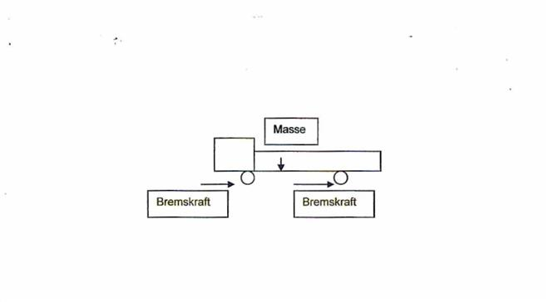

Einheit 2 Verzögerung

Die Kraft, die zur Verzögerung eines Fahrzeuges erforderlich ist, ist umso größer je starker das Fahrzeug verzögert werden soll und je größer die Masse des Fahrzeuges ist. Während alle vorstehend erwähnten Kräfte in Fahrzeug-Längsrichtung wirken, wirkt die Fliehkraft quer zur Fahrtrichtung. Die Fliehkraft entsteht beim Durchfahren von Kurven und versucht das Fahrzeug aus der Kurve zu drucken. Die Fliehkraft wird umso größer, je größer die Masse des Fahrzeuges, je höher die Geschwindigkeit und je enger die Kurve ist. Die Seiten Führungskräfte der Rader des Fahrzeuges wirken die Fliehkraft entgegen. Das Fahrzeug bleibt stabil, solange die Fliehkraft kleiner ist als die verfügbaren Seiten Führungskräfte.

Übung 1. Übersetzen Sie den Text!
Übung 2. Stellen die Fragen zu diesem Text.
Übung 3. Ergänzen Sie die Satze!

a)Für die Verzögerung... Fahrzeuges gelten die gleichen Verhalt... wie für die Beschleuni…, nur in umgekehrter Richt... b) Fahrbahnsteigungen stellen der Beweg... des Fahrz... erne Steigungswiderstandskr... entgegen. c) Bei langeren Stops soil derM... aus Gründen von Larm- und Umweltbeeintrachtigung abgestellt werd...

Einheit 2
1. Lernen neue Wörter!
die Steigung die Kraftübertragung
die Fahrbahn das Befahren die Antriebskraft
die Seiten Führungskräfte die Fliehkraft
die Verzögerunskräfte die Bremskraft

2. Übersetzen Sie den Text!
Kraftübertragung zwischen Reifen und Fahrbahn Die Reifen des Fahrzeuges müssen alle vorstehend beschriebenen Kräfte wie Antriebskräfte (zum gleichmäßigen Fahren, zum Befahren von Steigungen oder zum Beschleunigen), Verzögerungskräfte (beim Bremsen) und Seitenführungskräfte (bei Durchfahren von Kurven oder bei Seitenwind) auf die Fahrbahn übertragen.

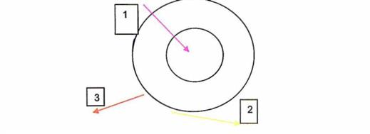
- = Masse, die auf das Rad wirkt
- = Kraft in Fahrzeug Längsrichtung, z. B. Antriebs- oder Bremskraft
- = Kraft in Fahrzeugquerrichtung, z. B. Fliehkraft

Die Kraft, die ein Reifen auf die Fahrbahn übertragen kann, hangt von der Masse und vom Haftbeiwert zwischen Reifen und Fahrbahn ab.
Je hoher die Masse und je hoher der Haftbeiwert zwischen reifen und Fahrbahn, umso höhere Kräfte können übertragen werden. Der Haftbeiwert ist hauptsachlich vom Reifen und vom Fahrbahnzustand abhängig. Deshalb können bei guter trockener Fahrbahn große Kräfte übertragen werden, da ein großer Haftbeiwert zwischen Reifen und Fahrbahn gegeben ist Deshalb können bei nasser Fahrbahn geringere Kräfte übertragen werden, da der Haftbeiwert geringer als auf trockener Strafte ist. Bei stark nasser Straße kann es zu Aquaplaning kommen.

Einheit 3 Fahren
1. Lernen Sie neue Wörter!

der Drehzahlbereich die Bremsanlage
die Gaspedalstellung der Verschleiß
die Motordrehzahl die Splitt gruppe
der Öldruck der Kraftstoffverbrauch

2. Übersetzen den Text!

Fahren
Während der Fahrt sind vor allem Geschwindigkeit, Motordrehzahl, Öldruck, Kuhl Wassertemperatur und
Vorratsdruck in der Bremsanlage anhand der jeweiligen Instrumente oder Warneinrichtungen zu überwachen. Der Öldruck soll bei betriebswarmem Motor bei ca. 3,5 bar liegen. Bei kaltem Motor kann er bis zu 8 bar ansteigen. Bei Verkehrs gefährdenden Störungen, z. B. unzureichendem Vorratsdruck in der Bremsanlage oder Ausfall eines Bremskreises ist der Mangel umgehend zu beseitigen oder das Fahrzeug sofort aus dem Verkehr zu Ziehen. Der wirtschaftlichste Drehzahlbereich von Dieselmotoren liegt bei ca. 50 bis 60% der Nenndrehzahl und bei ca. 70 bis 90% Volllast (Gaspedalstellung). Das bedeutet für den normalen Fahrbetrieb:

Jeder Schaltvorgang bedeutet Geschwindigkeitsverlust durch Zugkraftunterbrechung, insbesondere an Steigungen.

Er hat ferner erhöhten Kraftstoffverbrauch und erhöhten Verschleiß an Kupplung und Synchronisation zur Folge.

3. Besprechen Sie das Problem „Fahren in der Steigung" in Kleingruppen!

Fahren in der Steigung

In Steigungen muss wesentlich früher zurückgeschaltet werden als in der Ebene oder im Gefalle, da das Fahrzeug während des Schaltvorganges an Geschwindigkeit verliert.
Zu spätes Schalten bedeutet, dass der Gang, in den zurückgeschaltet wurde, nicht mehr durchzieht und ein weiterer Schaltvorgang erforderlich wird. Dies bedeutet Geschwindigkeitsverlust, Zeit-verlust, erhöhten Kraftstoffverbrauch und erhöhten Verschleiß an Kupplung und Synchronisation.
Selbstständige Arbeit Hausaufgabe
Übung 1. Wählen Sie aus den oben gegebenen Texte 10 Substantive mit Artikel aus!
Übung 2. Stellen die Fragen zum Text!
Übung 3. Unterstreichen Sie Äquivalente im Text zu den folgenden Formulierungen:
- повышается износ
- снижается скорость
- расход горючего

Übung 4. Bilden Sie zusammengesetzte Substantive, in denen „Kupplung“ Bestimmungswort ist!
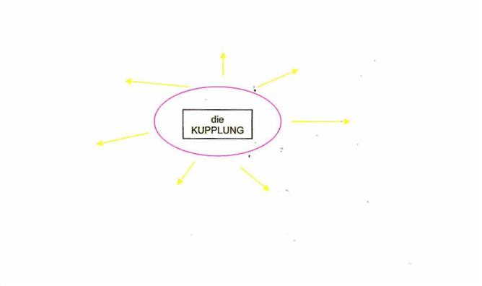
1. Übersetzen Sie den Text!

Fahren im Gefälle
Der Regler an der Einspritzpumpe oder die Elektronik bei elektronischen Dieseleinspritzsystemen begrenzen die maximale Motordrehzahl. Daher kann ein Dieselmotor in der Ebene oder in der Steigung nicht überdreht werden.
Im Gefalle verhalt sich dies anders. Der Motor wird vom schiebenden LKW angetrieben. Die
Drehzahlbegrenzung in der Einspritzpumpe oder in der Elektronik kann nicht zur Wirkung kommen und der Motor kann überdreht werden. Teure Motorreparaturen können die Folge sein.
Daher:
In einem längeren Gefalle können Sie durch rechtzeitiges Zurückschalten und Benutzen der Dauerbremse die Betriebsbremse schonen.
Muss in stärkeren Gefallen zurückgeschaltet werden, ist bei Fahrzeugen mit Synchrongetriebe während des Schaltvorganges die Betriebsbremse so stark zu betätigen, dass das Fahrzeug nicht schneller wird. Wurde das Fahrzeug schneller, konnte dies zur Folge haben, dass der normale Geschwindigkeitsbereich des Ganges, in den zurückgeschaltet wurde, überschritten wäre und somit der Motor überdreht wurde.
Bei Fahrzeugen ohne synchronisiertes Getriebe ist zum Zurückschalten das Fahrzeug wesentlich weiter abzubremsen als in der Ebene, da die Geschwindigkeit des Fahrzeuges während des eigentlichen Schaltvorganges nicht mit der Betriebsbremse reguliert werden kann.

2. Wie viele Sätze mit Modalverben können Sie im Text finden? Schreiben Sie
bitte die Modalverben im Infinitiv aus!
3. Ergänzen Sie das Diagram.
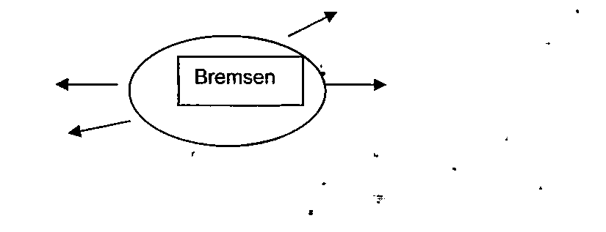

4. Übersetzen Sie!
Druckluftbremsanlagen bestehen aus:
- Luftbeschaffung, Luftsicherung und Luftspeicherung
- Übertragungseinrichtung für die Betriebsbremse
- Übertragungseinrichtung für die Feststellbremse
- Bremszylindern
- Radbremsen
Bremsen
1. Lernen Sie neue Wörter!
die Lastkraftwagen die Ursache
die Bremskraft die Bremswirkung
der Anhänger der Druckanstieg
das Zugfahrzeug die Bremsleitung
2. Übersetzen sie den Text!

Bremsen

Beim Abbremsen von Lastkraftwagen, Lastzügen und insbesondere Sattelkraftfahrzeugenist die Bremskraft allmählich zu erhöhen um ruckartiges Bremsen zu vermeiden und stattdessen einen weichen Anstieg der Bremskraft und somit der Bremswirkung zu erzielen. Bei Schnellbremsungen von Last- und Sattelzügen kommt es zu einem kurzzeitigen Nachschieben des Anhängers oder Sattel Anhängers, well bei Schnellbremsungen der Druckanstieg im Anhänger oder Sattel Anhänger langsamer erfolgt als im Zugfahrzeug. Ursache hierfür sind die wesentlich längeren Bremsleitungen zu den Achsen des Anhängers oder Sattel Anhängers.

3. Gruppieren Sie die Wörter aus dem Text nach dem Artikel!

Der (Maskulinum) | Das (Neutrum) | Die (Femininum)
 | •
- Erzählen Sie der Text nach!
- Ergänzen Sie!

Bre.Jeitung, Ac.sen, Anh.nger, Brema.raft, Dr.ckanstie., erh.hen, Betr.ebsbr..se
6. Stellen die Fragen zu diesem Text!
Dies kann zur Folge haben, dass bei einer Schnellbremsung ein Lastzug oder Satteizug durch den nachschiebenden Anhänger zum Einknicken kommen kann, sofern der Last- oder Satteizug nicht mit ABV (Autokratischer Blockier Verhinderter) ausgerüstet ist. Diese Gefahr ist so großer je eher die Haftgrenze zwischen Reifen und Fahrbahn an den Hinterrädern des ziehenden Fahrzeuges überschütten wird und je kürzer der Radstand des ziehenden Fahrzeuges ist. Das bedeutet:
Achtung bei Last- und Sattelzügen ohne ABV bei gering belasteter Triebsachse oder rutschiger oder glatter Fahrbahn!
Aus diesem Grunde muss der Fahrer eines Last- oder Sattelzuges vorausschauender fahren, als der Fahrer eines PKW oder Solo LKW und seine Geschwindigkeit so frühzeitig ermäßigen, dass eine Schnellbremsung nicht erforderlich wird.
Während des Durchfahrens von Kurven sollte nach Möglichkeit nicht gebremst werden um den Last-oder Satteizug gestreckt zu halten.

Selbstständige Arbeit Hausaufgabe
1. Übersetzen sie diesen Text!

Die Motorbremse sollte jedoch unter bestimmten Gegebenheiten, z. B. inneres und dort insbesondere in reinen Wohngebieten und während der Nacht aus Almgründen nicht verwendet werden. Auf keinen Fall darf ein Lastzug während der Fahrt mit der Feststeilbremse abgebremst werden, da die Feststellbremse im Zugfahrzeug lediglich auf die Hinterräder wirkt und somit zu einer Überlastung der Bremsen der Hinterachse führt. Darüber hinaus ist die Feststellbremse nicht so feinfühlig abstufbar wie die Betriebsbremse. Erhöhte Blockier Gefahr der Rader der Hinterachse konnte, auch bei Fahrzeugen mit ABV, die Folge sein, da das ABV lediglich auf die Betriebsbremse, nicht jedoch auf die Feststellbremse wirkt.
- Stellen die Fragen!
- Wie meinen Sie?

Können die Antriebsräder blockiert bleiben selbst, wenn die Motorbremse wieder gelost wird?
4. Ergänzen Sie!
■ Hinter...se, Blo..iergef..r, Fe..stellbr...e, Fahrz..ge, Antr.b.r.der, Anst.g, Fa..er
Einheit 4
1. Lesen Sie diesen Text!
Bremsanlagen in modernen Nutzfahrzeugen unterscheiden sich grundsätzlich von hydraulischen Bremsanlagen, wie sie in Personenwagen üblich sind.
Zum einen reicht eine reine Muskelkraft- oder auch eine hydraulische Servobremsanlage nicht aus, um schwere Nutzfahrzeuge ausreichend abbremsen zu können. Zum anderen reicht die vom PKW Anhänger her bekannte Auflaufbremse nicht aus, um einen schweren Anhänger oder Sattel Anhänger ausreichend abbremsen zu können.
Daher werden mittlere und schwere Nutzfahrzeuge mit Druckluftbremsanlagen ausgerüstet Druckluftbremsanlagen sind gegen Undichtheiten weniger empfindlich als hydraulische Bremsanlagen, da verbrauchte oder über Undichtheiten entwichene Druckluft laufend vom Luftpresser ersetzt wird.
2. Lesen Sie den Text weiter. Wie beurteilen Sie das Verhalten der beiden?
Jeder Kraftwagen muss mit einer Betriebsbremsanlage (BBA), einer Feststellbremsanlage (FBA) und einer Hilfsbremsanlage (HBA) ausgerüstet sein.
Die Betriebsbremse wird über ein Fussbremsventil betätigt. Entsprechend der Fußkraft des Fahrers werden die Bremszylinder der einzelnen Räder mit Druckluft beaufschlagt Sie wirkt auf a He Rader.
Die Feststellbremsanlage wird meist über ein Handbremsventil betätigt. Sie kommt durch Entlüften von sog. Federspeicherzylindern zur Wirkung und wirkt in der Regel auf die Hinterachse oder, bei 3-Achs Fahrzeugen, auf beide Hinterachsen.
Die Hilfsbremsanlage ist keine separate Bremsanlage. Für die Hilfsbremsanlage ist seitens des Gesetzgebers lediglich eine bestimmte Wirkung vorgeschrieben, die noch erreicht werden I muss, wenn ein Kreis der Betriebsbremse ausgefallen ist Die Hilfsbremswirkung kann in diesem Fall vom noch intakten Betriebsbremskreis oder von der Feststellbremse sichergestellt werden.
3. Stellen Sie Partizip I, II!
I Darüber hinaus müssen Zugfahrzeuge mit über 9t Gesamtmasse mit einer Dauerbremsanlage sein. (ausrüsten) Als Dauerbremse kommt in der Regel die Motorbremse zur Anwendung. J Sie wird mit dem linken Fuß... (betätigen), ist nicht abstufbar und wirkt auf die angetriebenen Rader des Zugfahrzeuges. I
4. Ergänzen Sie!
Mehra.sige Anh. nger m. ssen eben falls mit einer Betriebs- und einer Feststellbremsanlage. ausgenstet sein. Beim Abre.ssen des Anh.ngers oder der Verbi.dungsleitun.en zwi.chen Zugfa.rzeug und Anhänger muss die Anh.ngerbrem.e zur Wi.kung kommen.
Die Betriebsbrem.anlage des Anh.ngers wird von der Betr.bsbremsanlage des Zu.fahrzeuges Mitbettigt. Die Feststel.bremse des Anh.ngers wird bei alteren Anh.ngern in der Regel .ber
eine Handkurbel bettigt Hierbei w.rden iiber Seilzug oder Gestänge die Bremsen der \Hinterrader des Anhangers betätigt.
Einheit 5
Fahren von Kurven

1. Übersetzen Sie!

Da verschiedene Fahrzeugkombinationen unterschiedliche Kurvenlaufeigenschaften haben, kann sich dies in Kurven dahingehend auswirken, dass der Anhänger ausschert oder die Kurve schneiden kann. Der Platzbedarf wird auch so großer je langer der Radstand eines LKW, eines Anhängers oder eines Sattel Anhängers ist. Während des Durchfahrens von Kurven sollte nach Möglichkeit nicht gebremst werden um den Last-oder Satteizug gestreckt zu halten. Beim Durchfahren von Kurven ist insbesondere die Geschwindigkeit der Ladung, und dem Kurvenradius anzupassen um ein Schleudern oder Umkippen des Fahrzeuges zu verhindern. Die Kippgefahr wird so grösser je hoher der Schwerpunkt liegt und je grösser die Fliehkraft ist. Die Fliehkraft ist vom Radius der Kurve und von der Fahrgeschwindigkeit abhängig.
- Stellen Sie Fragen!
- Haben Sie alles richtig übersetzen?
- Was bedeutet „Kurve" für Sie? Haben Sie Angst bei der Kurve?
- Ordnen Sie die Wörter in der Tabelle in zwei Spalten: Substantive und Verben.

Substantive | verben

Einheit 6 Geschwindigkeit

1. Lernen Sie neue Wörter! die Strecke
die Geschwindigkeit bezeichnen
die Zeiteinheit
überqueren

расстояние скорость
обозначать единица времени пересекать

2. Übersetzen Sie!

Als Geschwindigkeit bezeichnet man den Weg, den ein Fahrzeug in einer Zeiteinheit zurücklegt Sie wird in km/h oder m/sec gemessen. Ein Fahrzeug, das mit einer gleichbleibenden Geschwindigkeit von 10 km/h fahrt, legt in einer Stunde eine Strecke von 10 km oder in einer Sekunde eine Strecke von ca. 3 m zurück. Bei einer Geschwindigkeit von 50 km/h durchfahrt ein Fahrzeug pro Sekunde eine Strecke von 5x3, also 15 m.

3. Ergänzen Sie!

Wenn Sie mit einem 16m langem Zug (Traktor und 2 beladene Anhänger) aus dern Stand eine 12m breite Landstra.e überqueren wollen und hierfür 15 Sekunden ben . tigen mull ein PKW, der mit 100 km/h f. hrt, mindestens 450 m entfernt sein, damit Sie Ihn nicht behindern.
Grunds. tzlich darfnurso schnell gefahren werden, dafi innerhalb der .berschaubaren Strecke bei Bedarf angehalten werden kann. Aufengen Straßen mu. innerhalb derhalben Sichtweite angehalten werden k. nnen, wenn ein gefahrloses Passi.ren entgegenkommender Fahrzeuge nicht m. glich 1st
Die Geschwindigkeit ist ferner so einzurichten, dafi eine Gefahrdung anderer Verk. hrs-teilnehmer auspeschlo.sen ist. Gegenuber Kindern, Hilfsbedur.tigen und älteren Personen ist hierbei besondere Rücksi..t zu nehmen.
Der Fahrzeucjf. hrer darf nur so schnell fahren, dass er sein Fahrzeug st. ndiq beherrscht. Er hat seine Geschwindigkeit insbesondere den Strafien-, Verkehrs-, Sicht-, und Witteruncis-verhaltn. ssen sowie seinen pers. nlichen Fähigkeiten anzupassen. Die Fahreigenschaften des Fahrzeuges sowie mitgef. hrte L. dung sind zu ber. cksichtigen.
- Übersetzen Sie!
- Stelien Sie die Fragen!
- Diskutieren Sie in der Gruppe: Was bedeutet für Sie der Begriff ..Geschwindigkeit"?
- Wie würden Sie die Geschwindigkeit im Zukunft vorsteilen?
- Beschreiben Sie!

Die höchstzulässigen Geschwindigkeiten betragen:

5О km/h für:

Alle Kraftfahrzeuge innerhalb geschlossener Ortschaften. Sind durch die entsprechenden Verkehrszeichen höhere Geschwindigkeiten zulässig, geiten dies Höchstgeschwindigkeiten auch für Fahrzeuge, für die außerhalb geschlossener Ortschaften niedrigere Höchstgeschwindigkeiten festgelegt sind.
Alle Fahrzeuge mit Schneeketten, auch bei günstigen Umstanden. Alle Fahrzeuge, wenn die Sichtweite durch Nebel, Schneefall oder Regen weniger ?/s 50 m betragt.

10 km/h außerhalb geschlossener Ortschaften für:

Kraftfahrzeuge mit einer zul. Gesamtmasse von über 7,51 (gilt nicht auf Autobahnen)
Kraftfahrzeuge über 3.51 mit Anhänger (gilt nicht für PKW und nicht auf Autobahnen) Omnibusse mit Fahrgasten für die keine Sitzplatze zur Verfügung stehen Selbstfahrende Arbeitsmaschinen mit Anhänger Zugmaschine mit einem Anhänger
Zugmaschinen mit zwei Anhängern, auch auf Autobahnen Krafträder mit Anhänger

!0 km/h außerhalb geschlossener Ortschaften für:
- Kraftfahrzeuge mit einer zulässigen Gesamtmasse über 3.5 bis 7,51
- Kraftfahrzeuge mit einer zulässigen Gesamtmasse über 7,51 auf Autobahnen
- PKW und LKW bis 3.51 zulässiger Gesamtmasse mit Anhänger
- Kraftomnibusse (auch mit Gepackanhänger)
- LKW und Zugmaschinen mit Anhängern auf Autobahnen
Selbständige Arbeit
Hausaufgabe

Das Verkehrszeichen „Zulässige Höchstgeschwindigkeit" verbietet schneller als mit der angegebenen Geschwindigkeit zu fahren. Sind inneres Geschwindigkeiten über 50 km/h zugelassen, gilt dies für Fahrzeuge aller Art. Außerhalb geschlossener Ortschaften bleiben die für bestimmte Fahrzeugarten geltenden Höchstgeschwindigkeiten unberührt, wenn durch das Zeichen eine höhere Geschwindigkeit zugelassen wird. Da bedeutet, dass außerorts immer die niedrigere Geschwindigkeit gilt.

Durch Zusafztafeln wie „für Fahrzeuge über 7,51" oder „Bei Masse" kann die zulässige Höchstgeschwindigkeit auf bestimmte Fahrzeugkategorien oder Straßenzustande beschränkt werden.
- Übersetzen Sie den Text!
- Analysieren sie bitte die Information!

3*. Machen Sie eine Collage zum diesem Thema!
4**. Malen Sie die Verkehrszeichen!
5***. Mit welchen Adjektiven können Sie die Geschwindigkeit charakterisieren? Machen Sie die nötigen Notizen!

Einheit 7 Motore
Aus wirtschaftlichen Gründen kommen bei Nutzfahrzeugen ausschließlich Dieselmotoren zum Einbau.
.»
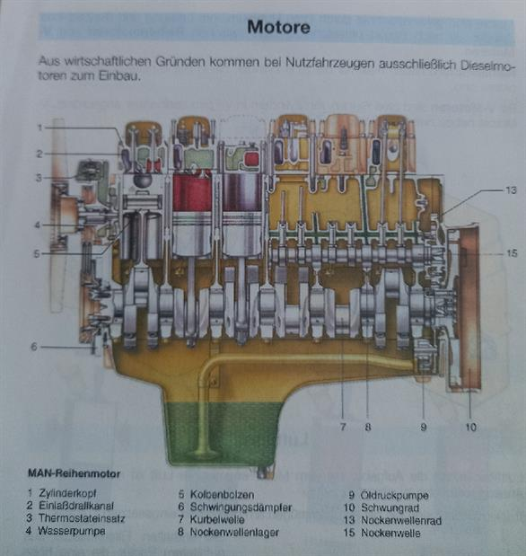
Einheit 7 Motorarten

Je nach Ansaugart unterscheidet man zwischen Saug- und Ladermotoren. Alls Saugmotor bezeichnet man einen Motor, der die zur Verbrennung erforderliche Luft frei ansaugt.
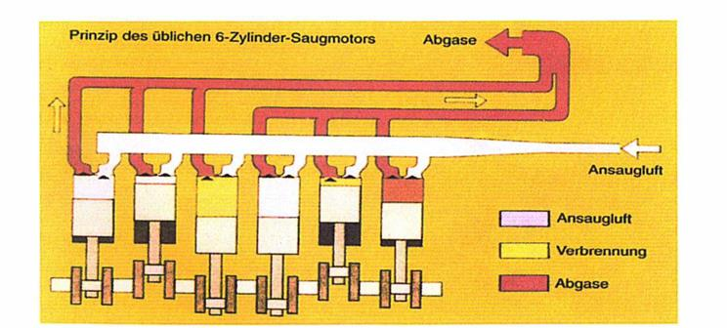
Als Lader Motor bezeichnet man einen Motor, bei dem die zur Verbrennung erforderliche Luft über einen Lader vorverdichtet wird. Es gelangt mehr in den Verbrennungsraum. Die Motorleistung steigt.
Dieselmotoren arbeiten mit wesentlich höheren Verdichitungsverhältnissen als Ottomotore. Das Kraftstoff - Luftgemisch wird auch nicht über eine Zündkerze gezündet, sondern entzündet sich aufgrund des hohen Verdichtungsverhältnis und dem unter hohem Druck eingespritzten und fein zerstäubten Dieselkraftstoff von selbst.

Übung 1. Übersetzen Sie!

Übung 2. Wie ist Ihre Meinung: Welche Rolle spielt Zündkerze?
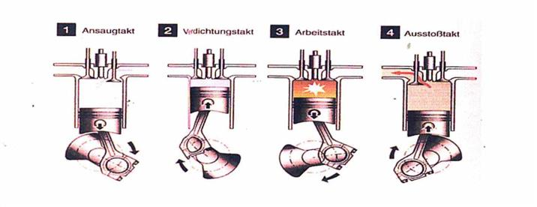

Ein Arbeitsspiel besteht aus:

I.Takt: Ansaugen

Das Einlassventil ist geöffnet. Das Auslassventil ist geschlossen. Der Kolben saugt bei der Abwärtsbewegung reine Luft an.

2.Takt: Verdichten

Ein- und Auslassventil sind geschlossen. Beim Aufwärtsgehen des Kolbens wird die Luft etwa im Verhältnis von 1 : 20, dem Verdichtungsverhaltnis, zusammengedruckt, also verdichtet. Hierbei erwärmt sich die Luft auf ca. 750 Grad.

3.Takt: Verbrennen und expandieren

»
Ein- und Auslassventil bleiben geschlossen. Kurz vor dem oberen Totpunkt wird über die Einspritzdüse Dieselkraftstoff unter sehr hohem Druck (bis zu 1000 bar) eingespritzt und fein zerstäubt. Der fein zerstäubte. Dieselkraftstoff entzündet sich an der heißen Luft und verbrennt unter Erzeugung hohen Druckes. Hierdurch wird der Kolben nach unten gedrückt.

4.Takt: Ausschieben

Beim Aufwärtsgehen schiebt der Kolben die verbrannten Gase über das offene Auslassventil ins Freie.

Übung 1. Übersetzen Sie den Text!
Motorschmierung
Die Motorschmierung hat die Aufgabe, alle beweglichen Teile des Motors ausreichend mit Schmieröl zu versorgen, sowie die heißen Bauelemente wie z. B. Kolben zu kühlen.
Eine von der Kurbelwelle angetriebene Ölpumpe sorgt für den notwendigen Öldruck. Ein Ölfilter sorgt dafür, dass Verunreinigungen im Filter abgeschieden werden und nicht an die einzelnen Schmierstellen gelangen. Dies hatte übermäßigen Verschleiß des Motors zur Folge. 6lfilter und Motoröl sind entsprechend den Angaben der Betriebsanleitung im Inter-esse einer langen Lebensdauer des Motors zu wechseln. Der Öldruck wird über ein Manometer im Fahrerhaus angezeigt Der Öl Vorrat ist mittels des Ölmessstabes zu überprüfen.
Система смазки предназначена для снижения трения между сопряженными деталями двигателя, так, например, для охлаждения поршней. Уровень масла в поддоне контролируется, а также с помощью датчика уровня и температуры масла.
Ведомый от коленчатого вала масляного насоса обеспечивает необходимое. Масляный фильтр гарантирует, что загрязняющие вещества в фильтре отделяются и не попадут до отдельных точек смазки. Это приведет в конечном итоге к быстрому износу двигателя. Масляный фильтр и моторное масло должно меняться в соответствии с инструкцией по эксплуатации двигателя. Давление масла указывается на манометре в кабине транспортного средства. Уровень масла должно проверяться с помощью с помощью щупа.
The lubrication of the engine has the task of adequately supplying all moving parts of the engine with lubricating oil, as well as cooling the hot components such as, for example, pistons.
An oil pump driven by the crankshaft ensures the necessary oil pressure. An oil filter ensures that impurities are deposited in the filter and do not reach the individual lubrication points. This resulted in excessive wear on the engine. 6lfilter and engine oil must be changed according to the instructions given in the interest of a long service life of the engine. The oil pressure is indicated by a manometer in the driver's cab. The oil reservoir must be checked using the oil dipstick.

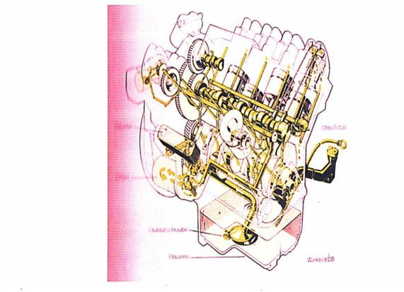
Übung 2. Stellen Sie Fragen zu diesem Text!

Übung 3. Machen Sie selbst eine Liste zum Text!
Übung 4. Erzählen Sie diesen Text nach!

Motorkühlung

- der Instrument
- der Warnsummer
- der Wasserkuhler
- der Vorratsbehalter
- der Thermostat
- das Lüfterrad

Übung 1. Bilden Sie Satze mit oben gegebenen Wörtern!

Übung 2. Versuchen Sie, die Motorkühlung zu charakterisieren.

Übung 3. Bilden Sie zusammengesetzte Substantive, in denen „Luft"
Bestimmungswort ist.
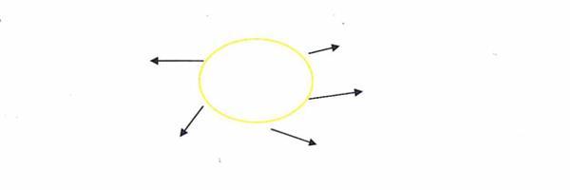

Übersetzen Sie den Text!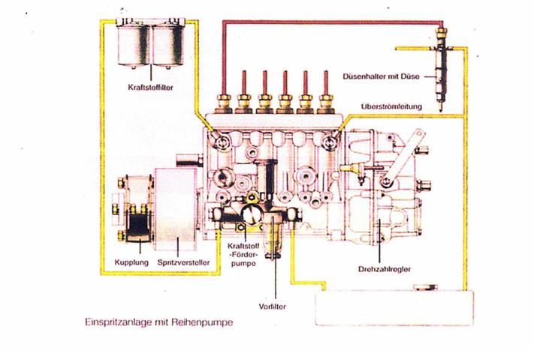
Einheit 7
Motore Einspritzanlage

Dieselmotore sind in der Regel mit mechanischen Einspritzanlagen ausgerustet. Moderne Höchleistungsmotore verfugen bereits über elektronische Einspritzsysteme. Ober die Elektronik können die verschieden Einfluftgroften viel besser erfasst und ausgewertet werden. Somit ist eine optimale Anfassung der Einspritzmenge, als bei mechanischen Einspritzanlagen, an die jeweiligen Betriebsbedingungen eines Motors möglich. Ein verringerter Kraftstoffverbrauch ist die Folge. Eine mechanische Einspritzanlage besteht aus Kraftstoffpumpe, Kraftstoffilter, Einspritzpumpe, Einspritzdusen und den zugehörigen Kraftstoffleitungen.
Vor der Kraftstoff - Forderpumpe wird Dieselkraftstoff aus dem Tank gesaugt (gelbe Leitung) und über ein Kraftstölfilter der Einspritzpumpe zugeführt (grüne Leitung).
Die Einspritzpumpe wird vom Motor aus angetrieben. Von der Einspritzpumpe wird der zur Einspritzung erforderliche Kraftstoff mit einem Druck von bis zu 1000 bar über die roten Leitungen den jeweiligen Einspritzdüsen zugeführt.
Einheit 7 Einspritzpumpe

1. Übersetzen Sie!

Die Nockenwelle der Einspritzpumpe hebt über den Rollenstößel den Pumpenkolben im Pumpenzylinder an. Hierdurch wird der Kraftstoff über das Druckventil und die Druckleitung zur Einspritzdüse gedruckt. Die jeweils erforderliche Einspritzmenge wird durch Verdrehen der Regel Hülse mittels der Regelstange erreicht. Die Fördermenge ist von Vollastmenge stufenlos regelbar. Die Vollastmenge ist durch einen Regelstangenanschlag begrenzt.

2. Bestimmen den Artikel in neuen Wörtern!
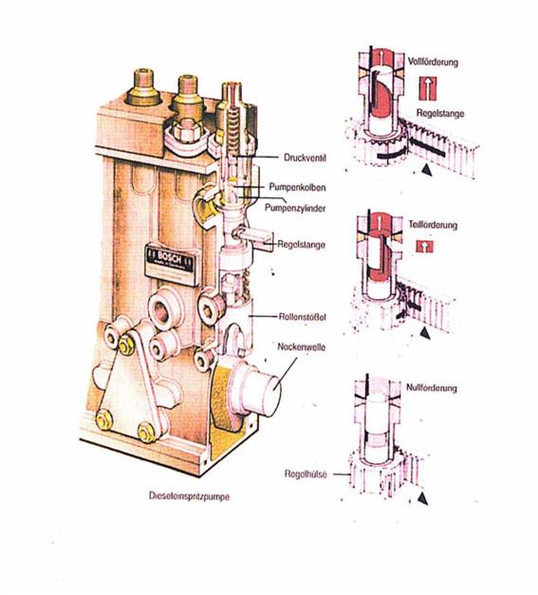

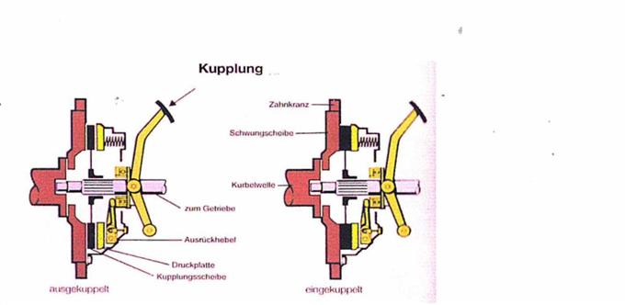

Bei betätigtem Kupplungspedal 1st die Verbindung unterbrochen. Es ist ausgekuppelt.
Bei nicht betätigter Kupplung ist die Verbindung hergestellt. Es ist eingekuppelt.
Übung 1. Übersetzen Sie!

In der Regel werden Einscheiben-Trockenkupplungen eingebaut Bei hohen Motor-leistungen kommen auch Zweischeibenkupplungen zur Anwendung.
Die Schwungscheibe (rot) ist mit der Kurbelwelle des Motors verschraubt. Die Kupplungsscheibe (schwarz) ist mit ihrer Innenverzahnung auf der außenverzahnten Getriebeeingangswelle (blau) achsial verschiebbar. Beim Auskuppeln wird die Druckplatte (grün) über die Ausruckhebel (gelb) von der Kupplungsscheibe abgehoben. Die Verbindung vom Motor zum Getriebe ist unterbrochen. Beim Einkuppeln wird die Kupplungsscheibe durch starke, auf die Druckplatte wirkende Federn an die Kupplungsscheibe angedruckt. Die Verbindung zwischen Motor und Getriebe ist über die zwischen Schwungscheibe und Kupplungsscheibe wirkende Reibungskraft hergestellt. Um die Kraftübertragung der Kupplung zu uberprufen ist die Feststellbremse zu betätigen, der höchste Getriebegang einzulegen, der Motor auf Nenndrehzahl zu bringen und einzukuppeln. Zum Einlegen eines Getriebeganges, zum Wechseln von Getriebe Gängen, zum Anfahren und zum Anhalten muss die Verbindung vom Motor zum Getriebe unterbrochen werden. Dies geschieht mittels der Kupplung.

Übung 2. Stellen Sie Fragen zu diesem Text! Übung 3. Fragen Sie Ihren Nachbarn.
Selbsständige Arbeit Hausaufgabe

Übung 1. Schreiben Sie neue Wörter auf!
Wird die Kupplung betätigt, wird über die Fußkraft des Fahrers und den Pedalweg Hydraulik Flüssigkeit aus dem Geberzylinder in den Nehmerzylinder gedrückt. Die Kolbenstange des Nehmerzylinders, die über eine Ausruckgabel auf die Ausruckhebel der Kupplung wirkt, fährt aus und bewirkt das Trennen der Kupplung. Bei Undichtheit im Hydrauliksystem erfolgt keine Trennung der Kupplung. Der Flussigkeitsstand im Vorrats Behälter ist, wie der Bremsflussigkeitsstand bei hydraulischen Bremsen, regelmäßig zu überprüfen. Nachgefüllt werden dürfen nur die in der Betriebsanleitung des Fahrzeuges vorgeschriebenen Hydraulik Flüssigkeiten.
Übung 2. Ergänzen Sie!
Bei schweren Nutzfahrz..gen kommen sogenannte Kupplungskraftverstrker zur Anw.ndung, da andernfalls die Pedalkra.te zu hoch w.rden. Kupplungskr.ftverstrker arbeiten mit Druckluf.unterstutz.ng und sind somit e.st wir.sam, wenn derentsp-rec.ende Vorratskr.is unter Dru.k stht.
Übung 3. Was haben Sie über Kupplung erfahren?
Übung 4. Machen Sie selbst ein Diagramm mit dem Stichwort „Kupplung"!
Übung 5. Machen Sie selbst ein Diagramm mit dem Stichwort „Bedienung"!
Übung 6. Machen Sie selbst ein Diagramm mit dem Stichwort „Fahrzeug"!

Einheit 8
Lenkung
Übung 1. Schreiben Sie neue Lexik mit Artikel!

motorgetriebene Pumpe Lenkpindel
Spurstangenhebel Lenkhebel
Ölbehälter Schubstange
Lenkstockhebel

Übung 2. Übersetzen Sie!

Die Drehbewegung am Lenkrad wird vom Lenkgetriebe über Lenkstockhebel, Lenkschubstange, Lenkhebel, Spurstangenhebel und Spurstange auf die Räder übertragen.
Die einzelnen Teile der Lenkanlage sind durch Kugelgelenke miteinander
verbunden. Die Kugelgelenke müssen entsprechend der Betriebsanleitung
regelmäßig abgeschmiert werden. Durch Abnutzung der beweglichen
Teile ergibt sich mit der Zeit Spiel in der Lenkung.
Falls Kugelgelenke ausgeschlagen sind, müssen diese erneuert werden.
Ein erhebliches Spiel kann sich auch zeigen, wenn sich die Befestigung
des Lenkgetriebes am Rahmen gelockert hat.
Bei ungleichmäßiger Reifenabnutzung ist neben der Überprüfung der
Lenkung auch eine Überprüfung der Achsgeometrie erforderlich.

»
Übung 3. Stellen Sie Fragen zum Text!
Mittelschwere und schwere Nutzfahrzeuge sind heute ausnahmslos mit Servo- oder Hilfskraftlenkungen ausgerüstet, um dem Fahrer die Bedienung des Fahrzeuges zu erleichtern. Diese Lenkungen arbeiten mit hydraulischer Unterstützung. Der erforderliche Hydraulikdruck wird über eine vom Motor angetriebene Pumpe erzeugt.
Übung 4. Schreiben Sie aus dem Text alle Verben, geben Infinitivform!

Beladen von Kippern
Der Schuttgutberg darf auf keinen Fall über die Oberkante der Bordwande reichen, weil sonst das Schuttgut bei Kurvenfahrt herabfallen kann. Daher am Lade Ort mit der Schaufel Bordwände abziehen. Schaufel und Besen gehören zur Kipper Ausrüstung. Beachten Sie die Sicherheitsvorschriften fur Kipperbetrieb.
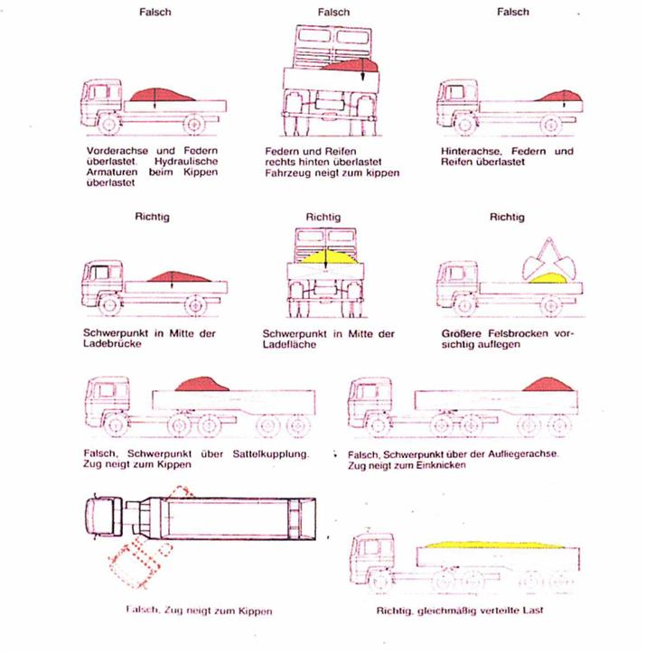
Übung 1. Diskutieren Sie!
Übung 2. Wie ist lhre Meinung: Welche Rolle spielt Beladung von Kippern?

Einheit 10 Wiederholung

1. Die Leistung eines Motors wird in KW (Kilowatt) oder PS angegeben. Ein PS entspricht 0,735
KW. Ein Motor erreicht seine höchste Leistung bei Nenndrehzahl. Die Nenndrehzahlen heutiger
Dieselmotoren für schwere LKW liegen bei ca. 2500 Umdrehungen pro Minute. Die maximalen
Leistungswerte liegen heute bei ca. 500 PS.
Als Drehmoment bezeichnet man die Durchzugskraft oder die Durchzüge vermögen einen Motor. Ein Motor erreicht sein maximales Drehmoment bei ca. 50 bis 65% der Nenndrehzahl. Eine weitere wichtige Kenngröße ist der spezifische Kraftstoffverbrauch. Er wird in Gramm pro KW-Stunde angegeben und ist eine Kenngröße für die Wirtschaftlichkeit eines Motors. Der günstigste spezifische Kraftstoffverbrauch liegt, wie das maximale Drehmoment.

2. Bei schweren Nutzfahrzeugen kommen sogenannte Kupplungskraftverstärker zur
Anwendung, da andernfalls die Pedal Kräfte zu hoch werden. Kupplungskraftverstärker arbeiten
mit Druckluftunterstützung und sind somit erst wirksam, wenn der entsprechende Vorratskreis
unter Druck steht.

3. Lenkung

Die Drehbewegung am Lenkrad wird vom Lenkgetriebe über Lenkstockhebel, Lenk-schubstange, Lenkhebel, Spurstangenhebel und Spurstange auf die Räder übertragen. Die einzelnen Teile der Lenkanlage sind durch Kugelgelenke miteinander verbunden. Die Kugelgelenke müssen entsprechend der Betriebsanleitung regelmäßig abgeschmiert werden. Durch Abnutzung der beweglichen Teile ergibt sich mit der Zeit Spiel in der Lenkung. Falls Kugelgelenke ausgeschlagen sind, müssen diese erneuert werden. Ein erhebliches Spiel kann sich auch zeigen, wenn sich die Befestigung des Lenkgetriebes am Rahmen gelockert hat. Bei ungleichmäßiger Reifenabnutzung ist neben der Überprüfung der Lenkung auch eine Überprüfung.
4. Achsen
Nutzfahrzeuge werden als 2-, 3-, und 4-Achs Fahrzeuge gebaut.
Die Vorderachsen sind in der Regel gelenkt und die Hinterachsen angetrieben. Bau-
stellenfahrzeuge und andere gelandegangige Fahrzeuge verfugen meist uberAllrad-
antrieb.
Abfahrtkontrolle fur die Klasse С und C1 Allgemeine Hinweise

Voraussetzung für das Bestehen der praktischen Prüfung ist die Fähigkeit des Bewerbers, an seinem Prüfungsfahrzeug aus Gründen der Verkehrssicherheit selbsttätig Teile einer Abfahrtkontrolle durch fuhren zu können. Für die Abfahrtkontrolle besteht eine Auswahl von Aufgaben aus 6 Sachgebieten. Diese Aufgaben sind auf 10 Karten verteilt. Aufrollen Karten ist die Position der Sach-gebiete gleich. Zusätzliche Arbeiten, wie z.B. Kippen des Fahrerhauses, sind nicht zu fordern, auch wenn es für die Aufgabe hotwendig ist. In diesen Fällen ersetzt der Prüfer diese Aufgabe durch eine andere aus dem gleichen Sachgebiet.
Die Aufgaben können in beliebiger Reihenfolge ausgeführt werden. Sie gelten nur, soweit die Einrichtungen am Prüfungsfahrzeug vorhanden sind. Der amtlich anerkannte Sachverständige oder Prüfer für den Kraftfahrzeugverkehr übergibt dem Bewerber eine Aufgabenkarte. Fuhrt der Bewerber die Aufgabe eines Sachgebietes nicht fehlerfrei aus, wird eine weitere Aufgabe aus dem gleichen Sachgebiet einer anderen Karte gestellt.
Schwerpunkt der Abfahrtkontrolle ist, festzustellen, ob eine Inbetriebnahme des Fahrzeuges erfolgen kann (keine mündliche Zusatz Prüfung).

4. Bewertung der Abfahrtkontrolle

Der Teil der Abfahrtkontrolle der praktischen Fahrerlaubnis Prüfung ist nicht bestanden, wenn aus der ersten Aufgabenkarte zwei Sachgebiete nicht richtig erfüllt werden können, oder bei nur einem Fehler eine zweite Frage aus dem gleichen Sachgebiet nicht richtig erledigt wird.
Wird dieser Prüfungstermin nicht bestanden, so ist die Prüfungsfächer einschließlich Grundfahraufgaben trotzdem durchzufuhren.

5. Sachgebiet und Aufgaben EG Kontrollgerat
- Ausfüllen und einlegen eines Schaublattes I• Bedienung der Schalter
- Bedeutung der Kontrollampen kennen
- Benennen der Symbole auf dem Kontrollgerat
- Auswerten eines Schaublattes
- Wieviele Kilometer wurde gefahren
Wie lang war die Fahrtunterbrechung
- Nach wieviel Stunden wurde die erste Pause eingelegt
- Welche Höchstgeschwindigkeit wurde gefahren
• Ausfüllen des Schaublattes am Ende einer Fahrt
- Bremsen
• Sichtprüfung des Standes der Bremsflüssigkeit
• Prüfen der Druckwarneinrichtung
• Vorratsdruck aufbauen und Fahrbereitschaft feststellen
• Funktion des Druckreglers prüfen
Sichtprüfung der Betriebs- und Feststellbremse • Wirkung des Lufttrockners oder Vorrat des Frostschutzmittels in der Frostschutz-pumpe prüfen

8. Räder, Reifen, Lenkung
I ^{e} Prüfen der Reifengroße anhand des Fahrzeugscheins ° Prüfen der Tragfähigkeit der Reifen anhand des Fahrzeugscheins
- Prüfen des Reifenzustandes auf Profit, Beschädigung, Fremdkörper und des Raffendruckes
- Sichtprüfung des Sitzes der Radmüttern
- Prüfen der Felgen auf Beschädigung
- Prüfung Reserverad auf Sicherung und Zustand
- Funktion der Lenkhilfe prüfen (stehender, laufender Motor)
- Lenkspiel prufen
- Ölstand der Servolenkung pruüen

9.Elektrische Ausstattung, Beleuchtungseinrichtungen, Kontrolleinrichtungen

10. Motor
- Sichtprüfung von Kühler und Kuhlflussigkeitsstand
- Überprufung des Motorolstandes
- Dichtheit von Kraftstoffanlage und Kraftstoffleitung, Kraftstoffvorrat prufen
- Keilriemen SichtprÜfung auf Zustand und Spannung
- Wasservorrat in Scheiben- und Scheinwerferwschanlage prufen
- Einstellung der Scheibenwaschsphtzdüsen prufen, gegebenenfalls reinigen
- überprufung der Zustandsanzeige der Luftfilteranlage

8. Ausrustung, Aufbau, Zusatzeinrichtungen
- Warnleuchte, Warndreieck, Warnweste
- Unterlegkeile (Anzahl, Unterbringung, Zustand)
- Verbandkasten (Unterbringung)
- Bordwande, Verschlusse, Gepackklappen
- Sichtprufung der Anhangekupplung
- Zustand der Scheiben und Spiegel (Sauberkeit, Besphadigung)
- Plane, Spriegel (Zustand und Befestigung kontrollieren, prufen ob die Plane frei von Wasser oder, unter Umstanden, von Eis und Schnee ist)

9. Handfertigkeiten
- Erlautern eines Radwechsels
- Auswechseln einer Gluhlampe im Scheinwerfer (gilt nicht fur Gasentladelampe)
- Auswechseln einer Lampe in Brems-, Blink- oder Schluftleuchte » Funktionsprufung der Verstandigungsanlage
- Funktionsprufung der Turbetatigungsanlage (auch von Auften)
- Kontrolle der Scheibenwischer, der Scheinwerferwaschanlage, eventuell Einstelien unci Reinigen der Dusen
- Wechseln eines Wischerblattes
- Beschreibung der Handhabung des Feuerloschers
- Funktionsprufung der Warnleuchte, Handlampe
- Bedienung der Heizungs- und Liiftungsanlage erklaren

Литература

1. Rauscher Fritz. Fahrzeugtechnik. Sellier druck GmbH, Freising,
Germany, 2018.

2. Schulz D., Griesbach H. Deutsche Sprachlehre fiir Auslander. Max Hueber
Verlag,lsmaning, Germany, 2019.

